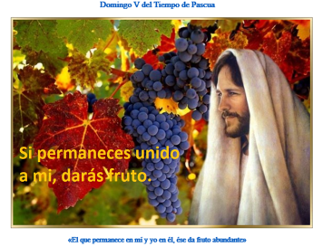
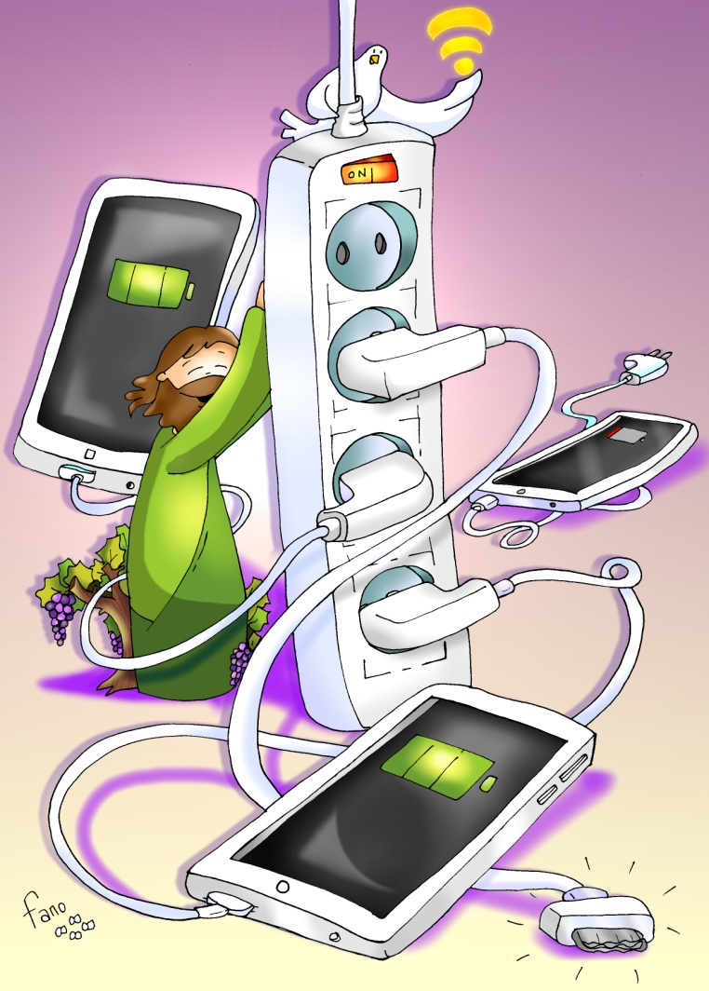

MISA CON NENOS

29 de abril de 2018

Domingo 5º de Pascua-B

Evanxeo de san Xoán 3, 18-24:
“O que permanece en min e eu nel
dá froito abundante”.
Mensaxe: CONÉCTATE a Xesús!
Deixa que recargue a túa VIDA
1. ACOLLIDA
Irmáns e irmás:
Neste domingo 5º de Pascua Xesús dinos que el é a vide verdadeira e que nós somos os bacelos ou ramas que recibimos del o zume para dar froito. E por iso estamos aquí: porque queremos recargar a nosa VIDA de graza, de fe e de amor ao orar, ao escoitar a súa Palabra e ao comulgar o seu Corpo na Eucaristía. Amigos, vivamos conectados a Xesús e así daremos bo froito e froito abundante. (Traemos uns acios de uvas e unha frase: “Queremos vivir conectados a ti, Xesús, para dar froito”).
No nome... - Xesús que nos invita a vivir unido a el para ter vida, está convosco.

2. PETICIÓNS DE PERDÓN ou ASPERSIÓN
Deus é amor, coñece as nosas debilidades, pedímoslle perdón.
* Porque conectamos pouco con Deus para enchernos da súa vida. Señor, ten piedade de nós.
* Porque a nosa vida está marcada pola rutina, polo ir tirando. Cristo, ten piedade de nós.
* Porque nos falta creatividade, paixón, amizade e unión con Xesús. Señor, ten piedade de nós.
(En vez do momento de perdón pódese realizar a aspersión):
ASPERSIÓN: Neste tempo de Pascua, coa aspersión do auga, recordamos aquel momento no que nos unimos definitivamente a Xesús resucitado, o momento do noso bautismo. E renovamos así o noso compromiso de andar nunha vida nova. (Aspersión)
- Que Deus todopoderoso nos purifique do pecado e, pola celebración desta eucaristía, nos faga dignos de participar do banquete do seu reino. Amén.

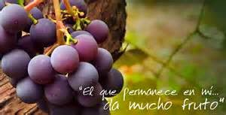
MONICIÓN ÁS LECTURAS
- Paulo, perseguidor dos cristiáns, tivo unha importante experiencia no camiño de Damasco: o seu encontro con Cristo resucitado. Este acontecemento cambia radicalmente a súa vida e de perseguidor de Xesús convértese nun gran apóstolo. Esta conversión é o que imos escoitar na primeira lectura.
-San Xoán, na segunda lectura, dinos que viviremos na verdade cristiá se cumprimos o mandamento novo do Señor: “Amádevos uns a outros como eu vos ameivos”.
-O evanxeo recórdanos que para vivir e actuar en cristián temos de estar unidos a Xesús como os bacelos á vide; sen Xesús non podemos dar os froitos que El espera.

4. PETICIÓNS
Necesitamos de Deus, como os bacelos da vide; pidamos ao Pai que atenda as necesidades que agora lle presentamos, dicindo: -Que vivamos unidos a ti, Señor.
- Para que a Igrexa afronte o reto da evanxelización dun mundo que prescinde de Deus. Oremos.
- Para que a nosa parroquia (ou comunidade) viva a alegría que nos trae Xesús Resucitado. Oremos.
- Polos que nestes días reciben o bautismo, a confirmación ou fan a primeira comuñón. Oremos.
- Para que coidemos a amizade con Xesús, o trato persoal con el na oración. Oremos.
- Para que nos convenzamos de que a unión con Xesús é garantía dunha vida con sentido, unha vida frutífera. Oremos.
Axúdanos a vivir unidos a Ti, Señor, e a dar froitos de amor e xustiza. Por Xesucristo…

5. OFRENDAS (escoller)
-UN UN MÓBIL CON CARGADOR: Xesús, queremos vivir conectados a ti. Só así teremos luz, enerxía, forza. Só así viviremos a alegría de ser dos teus e de ser a túa testemuña no noso colexio, na familia, nas diversións ou no traballo.
-EVANXEOS: Hoxe para vivir en contacto cos outros temos os móbiles. Pero se queremos conectarnos a ti abonda con abrir uns evanxeos a través dos que ti nos falas, meditar no silencio do corazón ou participar con toda atención na eucaristía. Eles dannos a cobertura para recibir o teu amor e as túas mensaxes.
-PAN E VIÑO: Tamén che ofrecemos este pan e este viño, son o mellor froito que ti, Señor, nos deixaches. Con eles, ti segues vivindo en nós.

6. VÍDEOS OU PPW PARA ESTE DOMINGO: domingo de Pascua 5º-B.
-A vide verdadeira, debuxos: https://www.youtube.com/watch?v=V4ZpwmPyamI
-Evanxeo narrado: https://www.youtube.com/watch?v=QXodGDzhZAA
-Evanxeo: https://www.youtube.com/watch?v=lIuUxoKwN50
-A maxia que nos une, reflexión: https://www.youtube.com/watch?v=eJ88zqVa1yc
-Cambiar o mundo, reflexión: https://www.youtube.com/watch?v=rOCftVc8YS0&feature=player_embedded
-Evanxeo narrado: https://www.youtube.com/watch?v=QXodGDzhZAA
-O viñateiro, canto: https://www.youtube.com/watch?v=r5rKh6RjUcg&list=RDr5rKh6RjUcg&t=7
-Canto, “eu son a vide verdadeira” https://www.youtube.com/watch?v=rqVUDB8f6Dg#t=125

7.SUXESTIÓNS
-Traemos uns acios de uvas e unha frase: “Queremos vivir conectados a ti, Xesús, para dar froito”.
-Tamén poderiamos poñer un panel diante do altar cunha gran rama coas súas follas (papel continuo marrón ou cartolina). Con papel verde facemos follas. Cada neno prepara (debuxa e recorta) o froito que quere ofrecer a Xesús e nalgún momento vano colocando na rama. Un neno le: “Queremos estar unidos a Xesús e producir os mellores froitos, por iso ofrecemos o desexo de producir abundantemente o froito que escribimos”.
-Tamén se pode recalcar que para estar unidos a Xesús el dános o seu Espírito para que viva en nós e sexa o nutriente, a forza que nos axude a dar froitos. E que froitos temos que dar os amigos de Xesús?: Os froitos do Espírito: a alegría, a paz, a bondade, a amabilidade, a delicadeza, a humildade, a tolerancia, a fraternidade, o autodominio…(Podemos debuxalos).

